製品カテゴリー |  | 共通 |  |  |  | 河川・砂防 |  | 道路・公園 |  |  | 建築物 |  |  | その他
掲載年月 |  | 平成17年４月
製品名及び特徴を表すキーワード |  | 暗渠側溝（道路用側溝 バリアフリー縦断管）
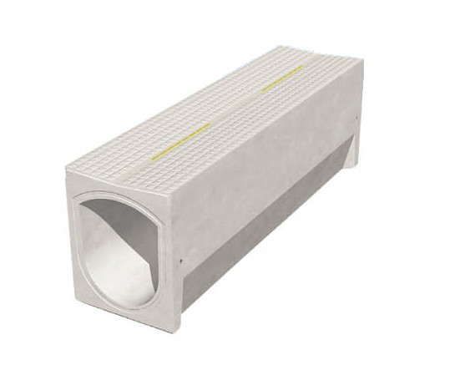

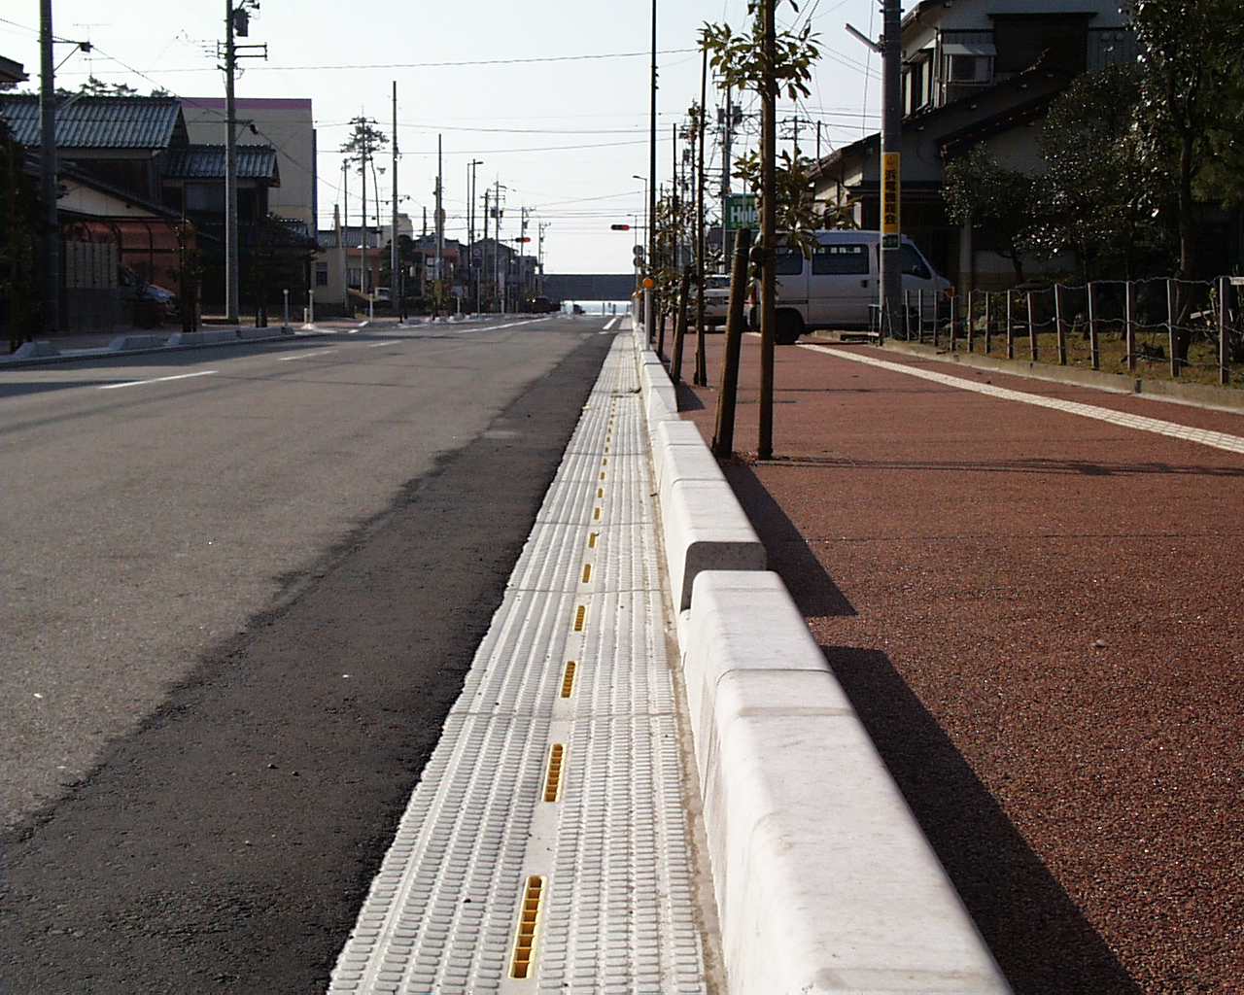

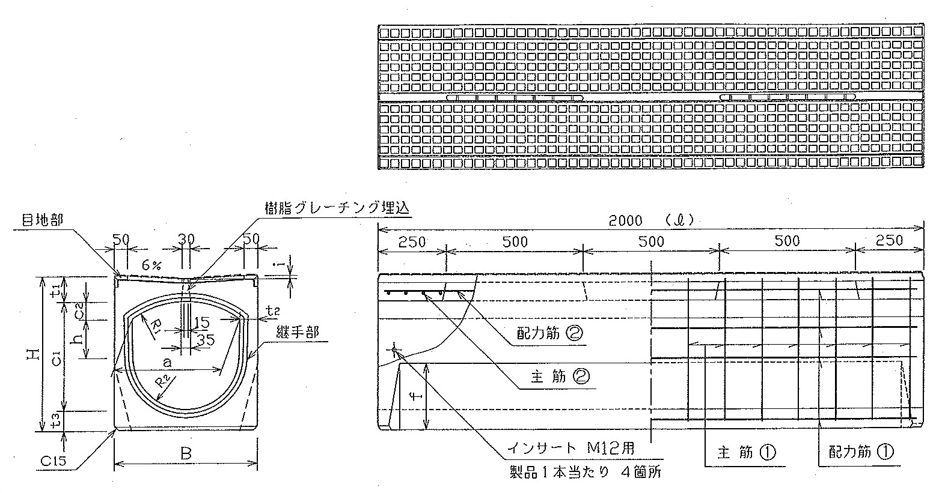

施工例

製品図

特徴・セールスポイント
製品天端の皿型形状と中央部に設けられたスリット孔により、高い集・排水性能をもった側溝です｡
側溝底部の形状が円形であるため少量の水でも十分な水深を確保でき、高い掃流力が得られます｡
表面形状を皿型、L型、フラット形状とし、かつグレーチング集水部、桝部などの多彩なバリエーションを用意しています｡
また蓋掛りが無い事より、製品同士の接触による角欠け，磨耗，騒音を防止出来る事から、街渠側溝としても、路側側溝としても最適に計画できます｡
製品開発にあたり支援を受けた主な公的機関とその支援内容又は共同開発者

製品評価の状況 |  |  | リサイクル  認定製品 |  |  |  | ＮＥＴＩＳ  登録ＮＯ  （ＫＴ－０３０００９） |  |  | 建設技術  審査証明済み  （ ） |  |  | 特許・  実用新案権  取得済
製品区分 | 土木資材・製品 |  |  |  | 機械システム |  |  |  | 仮設材や  作業機械 |  |  | その他
会社名 |  |  |  | 株式会社ホクエツ富山
住所 |  |  |  | 富山県婦負郡婦中町上井沢359-1
電話番号 |  |  |  | 076-469-5401
ＵＲＬ |  |  |  | http://www.hsnet.jp/

